01-07-2026
Profesor
medina, sergio daniel
Materia
aplicaciones móviles
Carrera
ANALISTA DE SISTEMAS
Alumnos
montealegre, MAtias
NIEVAS, MARTIN HUGO

Examen Parcial N° 2
Presentación del Proyecto

Tabla de contenido
Tabla de contenido 1
Objetivo: 2
Repositorio: 2
Entrega Primer Parcial 06/05: 2
Donaciones: 2
Cambios respecto de primera entrega: 3
Entrega Segundo Parcial 01/07: 4
Landing Page: 4
Elementos utilizados: 4
Estructura de componentes: 5
Adopciones: 5
Elementos utilizados: 6
Estructura de componentes: 6
¡Dame un Hogar!: 7
Elementos utilizados: 8
Estructura de componentes: 9
Menú Desplegable: 10
Elementos utilizados: 10
Estructura de componentes: 11
Datos Banco: 12
Elementos utilizados: 12
Estructura de componentes: 12
Buenas Prácticas Implementadas: 13
Conclusiones: 13

Objetivo:

La propuesta planteada por el grupo de trabajo es la de crear una aplicación completamente funcional para un Refugio de Mascotas. Una vez que el sistema esté completo, el usuario podrá:

- Ver un listado con todos los animales que estén en condiciones de ser adoptados, pudiendo elegir al que desee rescatar.
- Donar a la causa mediante distintos medios de pago.
- El usuario cliente podrá visualizar los animales disponibles para adoptar, teniendo acceso a fotos, una descripción y algunas distinciones según las características de personalidad del animal.
- El usuario podrá navegar libremente por varias pantallas mediante un menú lateral.
- El administrador del sistema podrá ingresar nuevos animales así como también darlos de baja y visualizar un listado general con todos los animales, en donde se observará si su condición es de ‘disponible para adoptar’, ‘en proceso de adopción’ o ‘adoptado’.
- El administrador podrá ver las solicitudes de adopción y leer las respuestas del cuestionario remitidas por el usuario adoptante. Luego, podrá aceptar o rechazar el proceso de adopción.

Repositorio:

Repositorio Github: https://github.com/martin-nievas/parcial-1-am-acn4b-montealegre-nievas.git

Entrega Primer Parcial 06/05:

Para la primera entrega del proyecto se presentó la pantalla de Donación, por lo cual sólo se mencionará en el presente trabajo.

Donaciones:

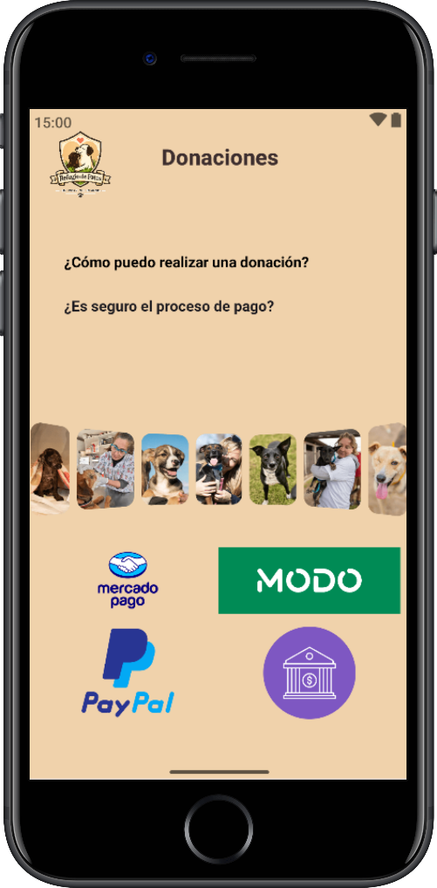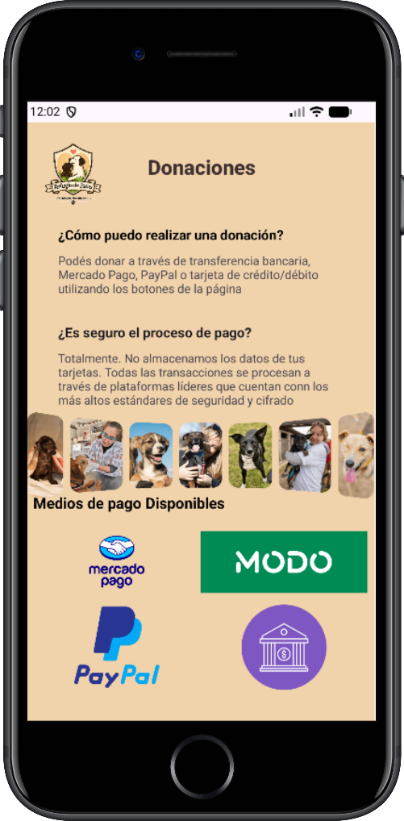

Cambios respecto de primera entrega:

Se incorporó una funcionalidad a los 4 botones de donación, redirigiendo a distintos sitios web según el que se utilice dentro de la app.

A su vez, se incorporó el menú lateral (clase Menú Helper), la cual es común en todas las pantallas del sistema.

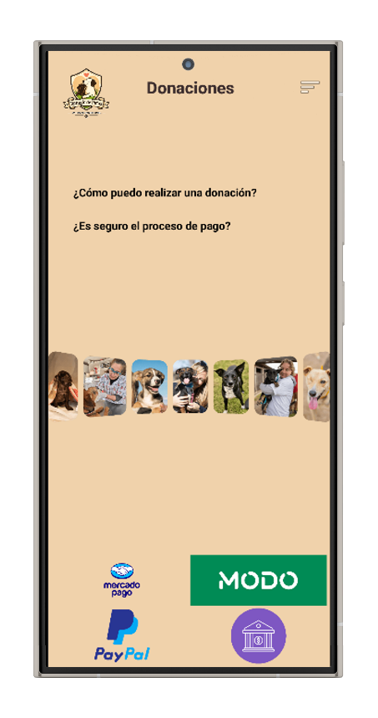

Entrega Segundo Parcial 01/07:

A partir de esta sección el trabajo se centrará en las nuevas pantallas desarrolladas para la segunda entrega: Landing Page, Adopciones, ¡Dame un Hogar! (denominada PerroDetalle en el código), el Menú Desplegable y Datos Banco.

Landing Page:
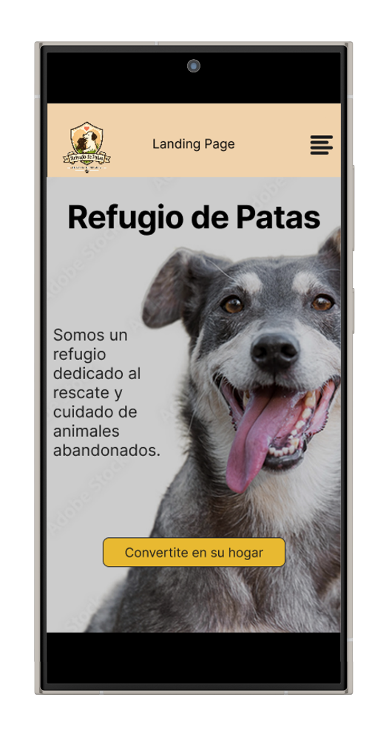

Elementos utilizados:

En la pantalla de LandingPageActivity, se utilizaron diversos elementos de la interfaz de usuario para captar la atención del usuario y guiarlo al inicio de la aplicación. Entre los elementos utilizados se encuentran ConstraintLayout, ImageView, TextView y un Button.

Estos componentes se organizan jerárquicamente para presentar la identidad visual del refugio, una imagen de fondo inmersiva y una breve descripción de su labor. El conjunto de estos elementos proporciona una experiencia estética y directa, permitiendo al usuario acceder rápidamente al catálogo de mascotas mediante un botón de acción destacado.

Estructura de componentes:

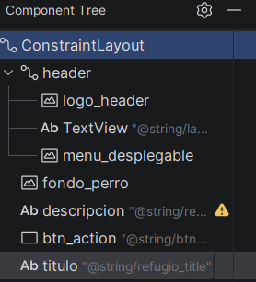

Adopciones:

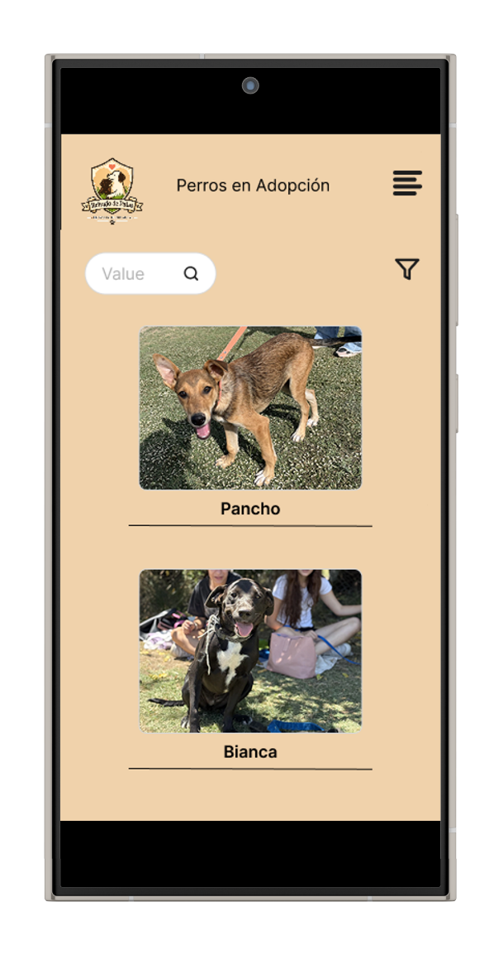

Elementos utilizados:

En la pantalla de AdopcionesActivity, se implementaron múltiples componentes orientados a la gestión y visualización dinámica del catálogo de animales. Entre los elementos utilizados se encuentran ConstraintLayout, LinearLayout, ScrollView, CardView, EditText, ImageView, TextView y un ProgressBar.

Estos elementos trabajan de forma coordinada para permitir búsquedas personalizadas dentro de las imágenes de la aplicación y la visualización de los resultados en tarjetas organizadas. La estructura permite una navegación vertical fluida y proporciona retroalimentación visual clara y veloz.

Estructura de componentes:

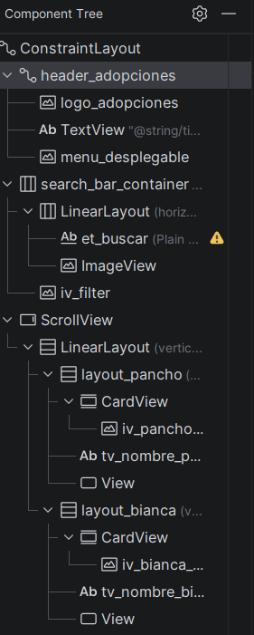

¡Dame un Hogar!:

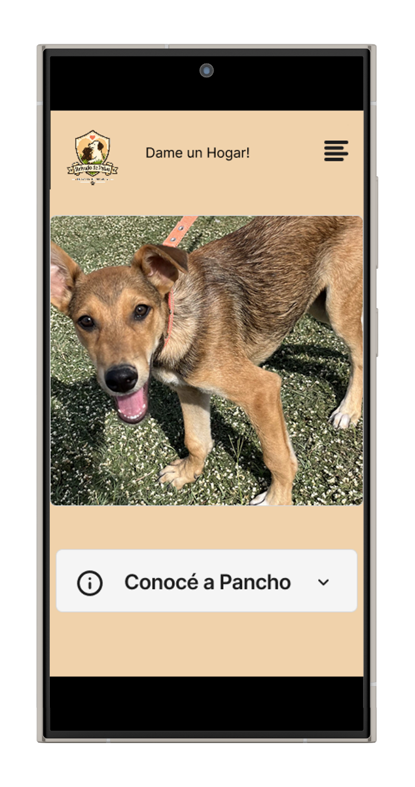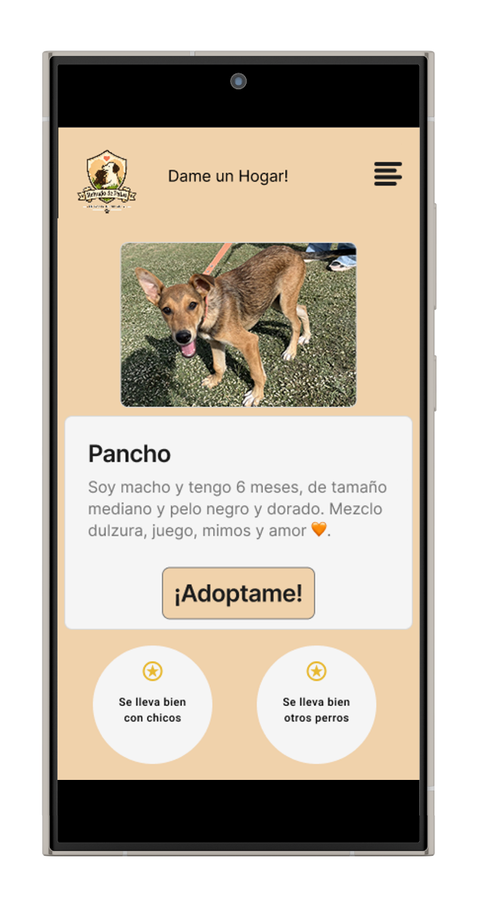

Elementos utilizados:

En la pantalla de ¡Dame un Hogar! (PerroDetalleActivity), se emplearon elementos avanzados para ofrecer una vista pormenorizada y enriquecida de la información de cada mascota. Entre los elementos utilizados se encuentran ConstraintLayout, ScrollView, CardView, ImageView, TextView, Button y LinearLayout.

La integración de estos componentes facilita una visualización interactiva que incluye transiciones dinámicas entre estados colapsados y expandidos. A través de este diseño, se logra presentar imágenes de alta resolución, descripciones detalladas y medallas informativas sobre el comportamiento del animal de manera jerarquizada.

Estructura de componentes:

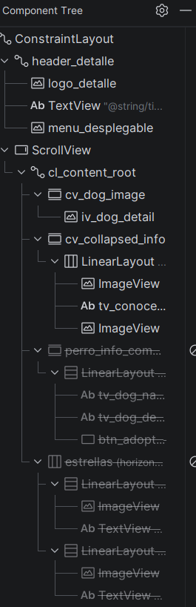

Menú Desplegable:
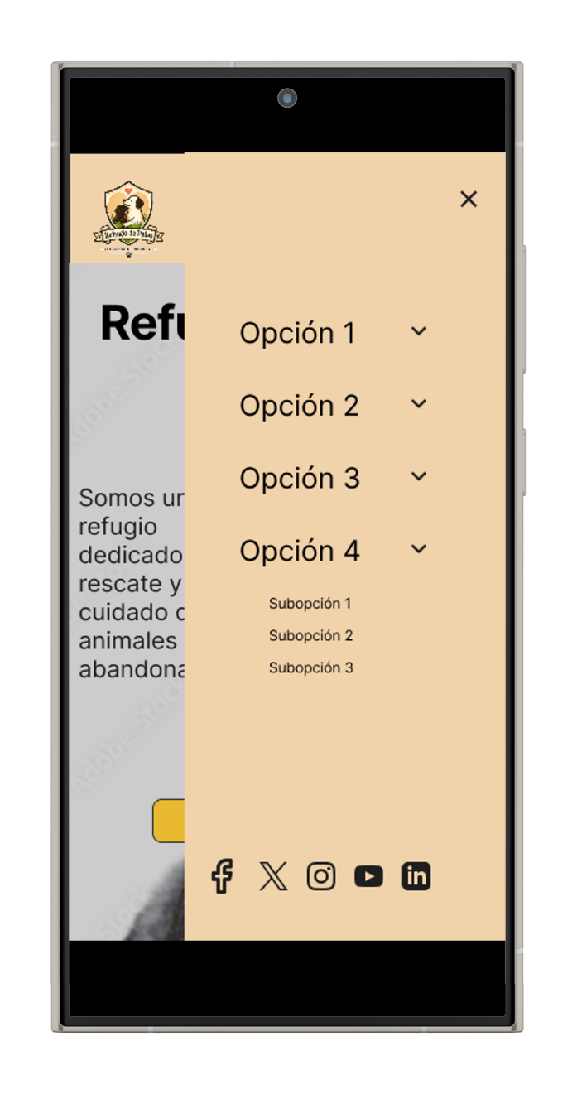

Elementos utilizados:

En el diseño del Menú Desplegable, se integraron componentes versátiles para crear un sistema de navegación lateral intuitivo y superpuesto. Entre los elementos utilizados se encuentran ConstraintLayout, View, ScrollView, LinearLayout, TextView e ImageView.

La estructura utiliza una View traslúcida como fondo interactivo para permitir el cierre del menú por contacto externo, mientras que los contenedores LinearLayout y el ScrollView organizan jerárquicamente las opciones de navegación y los íconos de redes sociales.

Estructura de componentes:

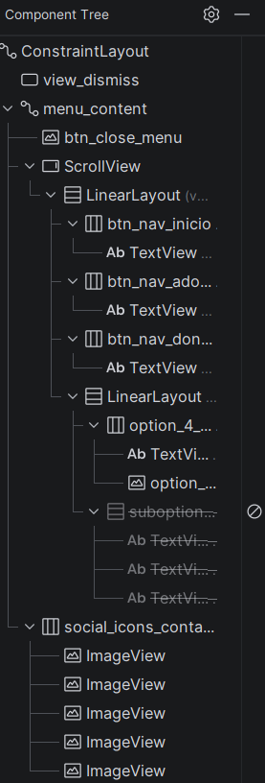

Datos Banco:

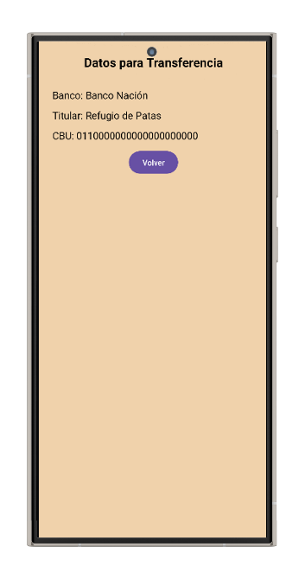

Elementos utilizados:
En el diseño de Datos Banco, se implementó una interfaz clara y estructurada para facilitar la visualización de la información financiera del refugio. Entre los elementos utilizados se encuentran LinearLayout, TextView y un Button. La estructura utiliza un contenedor raíz LinearLayout con orientación vertical y alineación centrada para organizar de manera secuencial y prolija los datos necesarios para la transferencia.

Los componentes TextView se emplean para jerarquizar el título de la sección y presentar de forma detallada el nombre de la entidad bancaria, el titular de la cuenta y el CBU, mientras que el elemento Button proporciona una vía de retorno directa a la pantalla anterior, garantizando una navegación funcional y una experiencia de usuario simplificada.

Estructura de componentes:

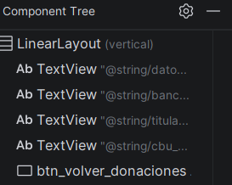

Entrega Final 05/08:

A partir de esta sección el trabajo se centrará en los nuevos cambios y funcionalidades desarrolladas para esta entrega: Estado de Postulación, Formulario de Adopción, la integración con Firebase UI y la Autenticación / Login.

Formulario de adopción:

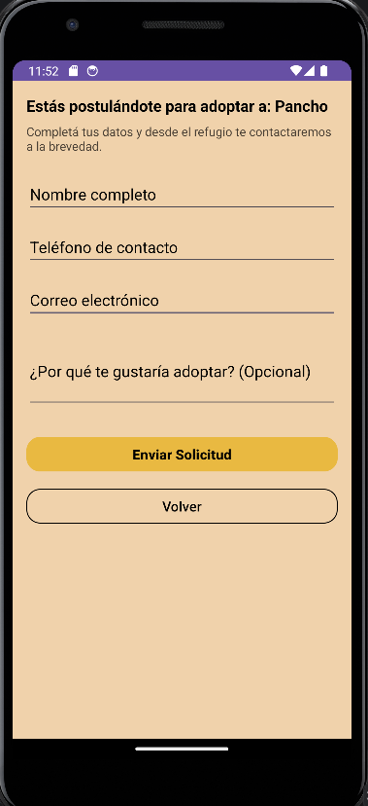

Elementos utilizados:

En la pantalla de Formulario de Adopción (FormularioAdopcionActivity), se implementaron componentes orientados al ingreso e interacción de datos por parte del usuario. Entre los elementos utilizados se encuentran ScrollView, LinearLayout, TextView, EditText y Button.

La navegación hacia esta vista se activa al presionar el botón "¡Adóptame!" dentro del detalle de la mascota. Esta pantalla cuenta con un control de acceso que verifica el estado de autenticación del usuario: si la persona no se encuentra logueada, el sistema la redirecciona automáticamente a la pantalla de Autenticación / Login (LoginActivity). En caso de estar autenticada, se valida la existencia de postulaciones previas; si el usuario ya cuenta con una solicitud en curso, se restringe el acceso al formulario para evitar duplicados y se lo redirige a la pantalla de Estado de Postulación (EstadoPostulacionActivity). Únicamente si el usuario está logueado y no posee una postulación vigente, se le habilita el acceso para completar y enviar el formulario.

Estructura de componentes:

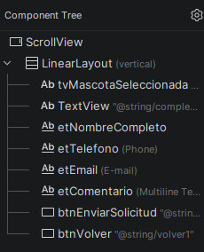

Estado de Postulación:

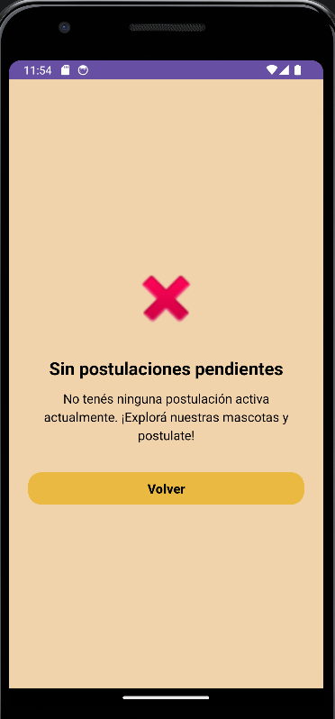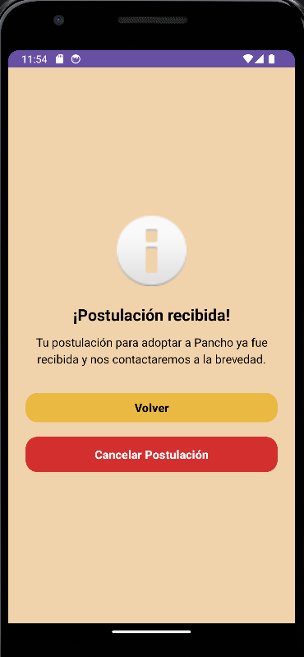

Elementos utilizados:

En la pantalla de Estado de Postulación (EstadoPostulacionActivity), se emplearon componentes enfocados en la presentación de información y la gestión del trámite del usuario. Entre los elementos utilizados se encuentran LinearLayout, ImageView, TextView y Button.

El acceso a esta pantalla únicamente se encuentra disponible en el menú desplegable si el usuario está logueado en la aplicación. Al ingresar, el sistema evalúa la información del perfil: en caso de no poseer ninguna solicitud activa, se le notifica que no cuenta con postulaciones registradas. Por el contrario, si la persona dispone de un trámite en curso, la vista despliega los detalles del estado actual y habilita la posibilidad de cancelar la postulación mediante el botón dispuesto para dicha acción.

Estructura de componentes:

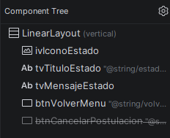

Autenticación / Login con Firebase UI:

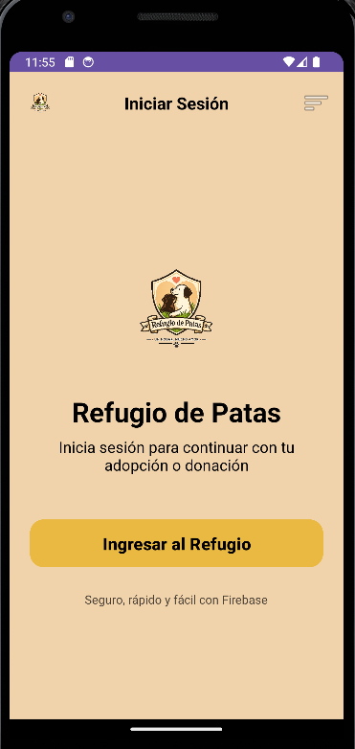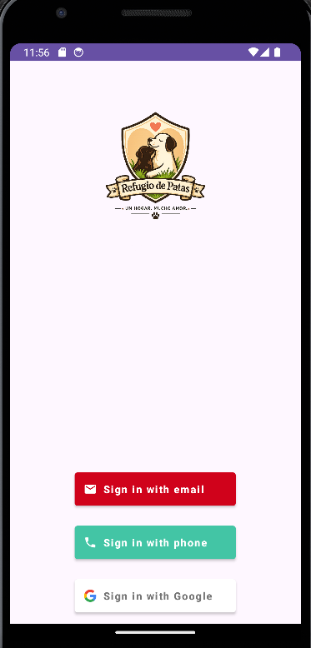

Elementos utilizados:

En la pantalla de Autenticación / Login (LoginActivity / activity_firebase_ui.xml), se emplearon componentes de diseño estructurados para gestionar el acceso de los usuarios mediante la integración con Firebase UI. Entre los elementos utilizados se encuentran ConstraintLayout, LinearLayout, ImageView, TextView y Button.

El flujo de acceso inicia cuando el usuario selecciona la opción "Iniciar Sesión" desde el menú desplegable de la aplicación. Esta acción redirige a la vista intermedia de bienvenida (LoginActivity), donde se presenta la información del refugio junto al botón "Ingresar al Refugio". Al presionar dicho botón, se desencadena la interfaz nativa provista por Firebase UI, que ofrece los diferentes métodos de autenticación disponibles (correo electrónico, número de teléfono o cuenta de Google). Una vez completado el inicio de sesión con éxito, el sistema actualiza dinámicamente el menú desplegable, reemplazando la opción de ingreso por la alternativa de Cerrar Sesión para permitir la salida del usuario cuando lo requiera.

Estructura de componentes:

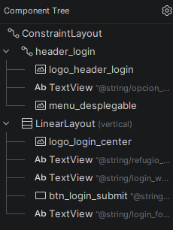

Buenas Prácticas Implementadas:

Durante todo el desarrollo del proyecto se tuvo un especial recaudo en seguir de forma rigurosa los lineamientos establecidos en las buenas prácticas de programación y diseño de aplicaciones móviles:

- @Strings: Se centralizaron todos los textos en el archivo strings.xml, permitiendo una rápida actualización, facilitando futuras traducciones y evitando el “hardcodeo” de cadenas en el código fuente.

- @Colors: Se optó por extraer todos los valores cromáticos a variables en colors.xml, lo que garantiza una identidad visual consistente en todas las pantallas y simplifica cambios estéticos globales.

- TalkBack y Hints: Se añadieron etiquetas contentDescription a todos los elementos gráficos y autofillHints en los campos de entrada, asegurando que la aplicación sea accesible para personas que utilizan lectores de pantalla.

- MenuHelper: Se implementó una clase auxiliar para gestionar el menú desplegable, eliminando la duplicación de código en las distintas actividades y siguiendo el principio DRY (Don't Repeat Yourself).

- ID declarativos: Se identificaron los IDs de los componentes con nombres descriptivos y funcionales, permitiendo una buena legibilidad y rápido entendimiento de cada elemento.

- Manejo de Estados de Autenticación y Navegación (Guards): Se implementaron controles de acceso dinámicos que restringen o redirigen el flujo de navegación según el estado de la sesión del usuario.

- Integración con Firebase UI (SDK Oficial): Se utilizó la librería estándar de Firebase para gestionar la autenticación, delegando la seguridad de credenciales a un backend en la nube y evitando el almacenamiento o procesamiento inseguro de contraseñas de forma local.

- Componentes Dinámicos en Menú y Vistas: Se optimizó la clase MenuHelper para actualizar dinámicamente sus opciones según el estado de autenticación (intercambio entre Iniciar Sesión y Cerrar Sesión), garantizando una experiencia de usuario coherente en todo el ciclo de vida de la app.

Conclusiones:

Al finalizar esta etapa del desarrollo, el proyecto avanzó de manera positiva, logrando integrar varias funcionalidades que reflejan un buen trabajo de organización y planificación. El trabajo en equipo fue clave durante todo el proceso, ya que las tareas se repartieron de forma equilibrada y se compartieron conocimientos que ayudaron a resolver distintos problemas que fueron surgiendo. El uso de GitHub como sistema de control de versiones resultó fundamental para mantener el orden del proyecto, evitar conflictos en el código y facilitar el trabajo conjunto.

A lo largo del desarrollo, se fortaleció el manejo de layouts como ConstraintLayout y LinearLayout, así como el uso de componentes dinámicos como ScrollView y CardView. Uno de los avances más importantes fue la centralización de la lógica del menú en la clase MenuHelper, lo que permitió reducir código repetido y mejorar la estructura general de la aplicación.

Este proyecto sirvió como una experiencia práctica muy valiosa para comprender el funcionamiento interno de una aplicación Android. Se adquirieron conocimientos sólidos sobre el ciclo de vida de las actividades y el uso de recursos en archivos XML, permitiendo entender mejor la arquitectura móvil. Todo lo aprendido motiva a seguir profundizando en Java y en el desarrollo de aplicaciones Android, reforzando los conceptos de programación orientada a objetos y la creación de soluciones funcionales orientadas al usuario.

En esta entrega final, el proyecto alcanzó su versión funcional más sólida mediante la integración de Firebase UI para la autenticación de usuarios y la consolidación del flujo de adopción. La incorporación de estos servicios permitió gestionar de forma dinámica la experiencia de usuario según su estado de sesión. Asimismo, la implementación de reglas de negocio en vistas clave, como la validación de postulaciones previas para evitar registros duplicados, demostró la importancia de coordinar la lógica de backend con la interfaz móvil.

En conclusión, el desarrollo del proyecto "Refugio de Patas" consolidó los conocimientos sobre la arquitectura de Android en Java, el uso eficiente de recursos y las buenas prácticas de programación móvil orientadas a un producto final escalable.

